5. NAPIREND | Ügyiratszám: ZAN/ 823- /2022.

ELŐTERJESZTÉS
a Képviselő-testület 2022. március 31-i nyilvános ülésére

Tárgy: | Döntéshozatal a HusqvarnaZ454X Professzionalis Zero Turn traktor beszerzése tárgyában
Előterjesztő: | Varga Zoltán alpolgármester
Előkészítette: | Horváth Attiláné projektügyi ügyintéző  dr. Kiss Balázs Tamás aljegyző

TISZTELT KÉPVISELŐ-TESTÜLET!

Az AGRO-GÉP Kolontári Kft. (8300 Tapolca, Ipar u. 7.) a HusqvarnaZ454X Professzionalis Zero Turn traktor, 137 cm oldalkidobós vágóasztal beszerzésére az alábbi árajánlatot adta:

HusqvarnaZ454X Professzionalis Zero Turn traktor, 137 cm oldalkidobós vágóasztallal
bruttó: 2.899.899 Ft

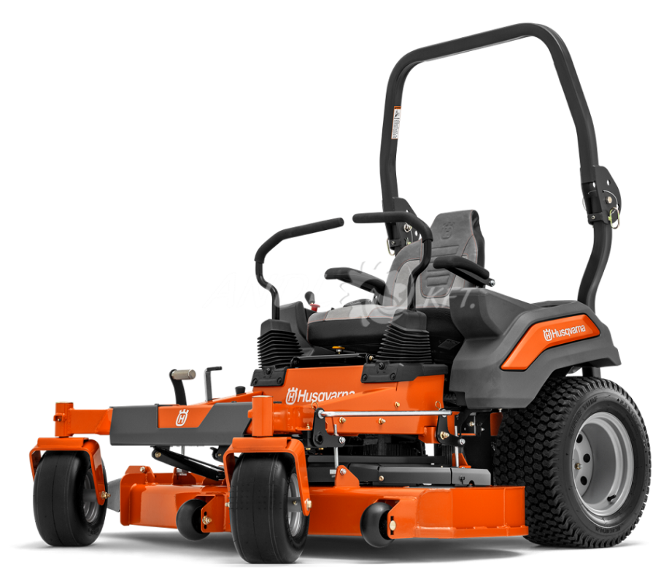

A megrendelés becsült értéke nem éri el sem a beszerzési eljárás, sem a közbeszerzési értékhatárt, ugyanakkor a hatályos beszerzési szabályzatnak megfelelően a döntéshozatalra a Képviselő-testület jogosult.

Kérem a Tisztelt Képviselő-testületet, hogy az előterjesztést megvitatni és a határozati javaslatot elfogadni szíveskedjen.

HATÁROZATI JAVASLAT

Zánka Község Önkormányzatának Képviselő-testülete a HusqvarnaZ454X Professzionalis Zero Turn traktor, 137 cm oldalkidobós vágóasztallal beszerzésére az AGRO-GÉP Kolontári Kft. (8300 Tapolca, Ipar u. 7.) bruttó 2.899.899 Ft összegű ajánlatát elfogadja.

A szükséges forrást a 2022. évi költségvetésről szóló önkormányzati rendelet terhére biztosítja.

Felhatalmazza a polgármestert a vállalkozási szerződés aláírására.

Határidő: azonnal
Felelős: polgármester

Zánka, 2022. március 24.

Varga Zoltán
alpolgármester

